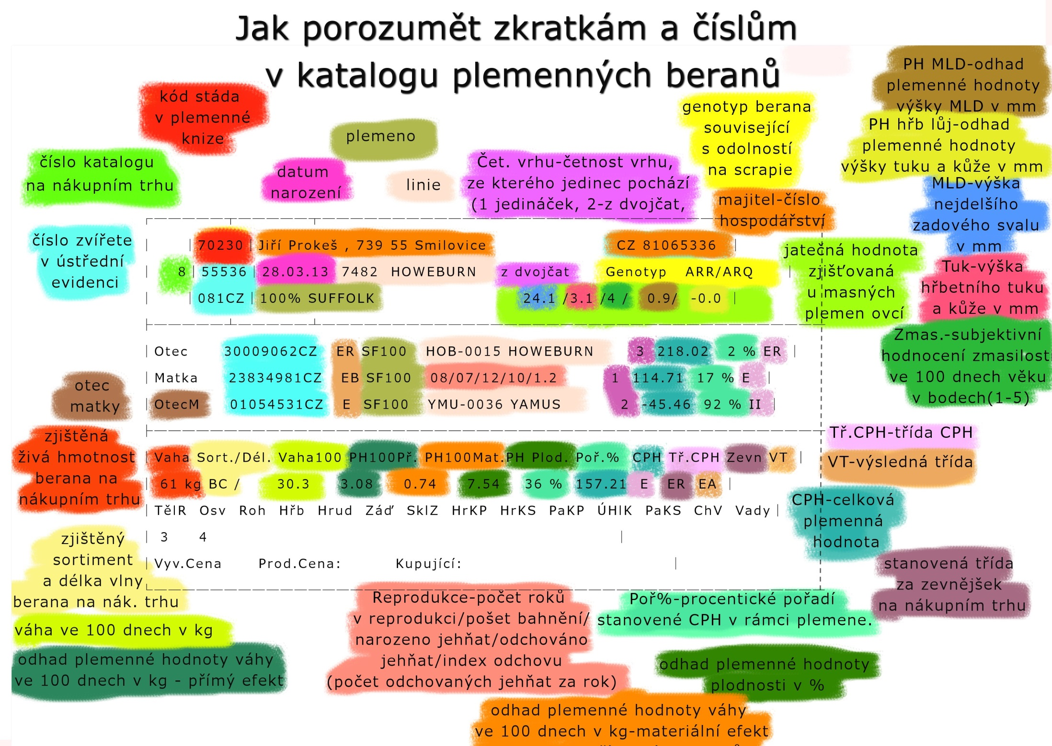
Lineární popis a vady zevnějšku beranů
Hodnocení /stupeň/ | Zkratka | 1 | 2 | 3 | 4 | 5
Tělesný rámec | TělR | Velmi malý | Malý | Odpovídající | Velký | Velmi velký
Osvalení | Osv | Velmi slabé | Slabší | Odpovídající | Nadprůměrné | Vynikající
Rohatost | Roh | Bezrohý | Odrohovaný | Rohovité výrůstky bez kost. podkladu | Malé rohy | Velké rohy
Hřbet | Hřb | Velmi měkký | Měkký | Rovný | Kapří | Výrazně Kapří
Šířka hrudníku | Hrud | Velmi úzký | Úzký | Odpovídající | Široký | Velmi široký
Šířka zádi | Záď | Velmi úzká | Úzká | Odpovídající | Široká | Velmi široká
Sklon zádi | SklZ | Výrazně sražená | Sražená | Mírně skloněná | Téměř rovná | Rovná
Postoj hrudních končetin | HrKP | Výrazně do X | Do X | Rovný | Sudovitý | Výrazně sudovitý
Spěnky hrudních končetin | HrKS | Velmi měkké | Měkké | Korektní | Strmé | Velmi strmé
Postoj pánevních končetin | PaKP | Výrazně do X | Do X | Rovný | Sudovitý | Výrazně sudovitý
Úhel hlezenního kloubu | ÚHIK | Velmi šavlovité | Šavlovité | Pravidelné | Strmé | Velmi strmé
Spěnky pánevních končetin | PaKS | Velmi měkké | Měkké | Korektní | Strmé | Velmi strmé
Charakter vlny | ChV | Atypický | Podprůměrný | Odpovídající | Nadprůměrný | Vynikající
Plemenný typ |  | Nevýrazný | 2 | 3 | 4 | Výrazný
Pohlavní výraz |  | Nevýrazný | 2 | 3 | 4 | Výrazný

